Офисные технологии Microsoft Office

Электронные таблицы Excel

Excel – это программа из интегрированного пакета Microsoft Office. Данная программа предназначена для обработки электронных таблиц (ЭТ).
Электронная таблица - это специальная модель структурирования, предоставления и обработки произвольной информации, тесно связанная с текстовыми документами и с базами данных.
ЭТ в основном применяются для обработки числовых данных – для автоматизации рутинных процедур пересчета производных величин. Именно поэтому ЭТ широко используются в экономической сфере. Они позволяют производить различные операции в следующих областях: бухгалтерский и банковский учет, финансирование и кредитование, планирование и распределение ресурсов, инженерно-технические расчеты, обработка больших объемов информации и т.д.
Однако современная ЭТ – это не просто инструмент для калькуляции, расчетных операций.
ЭТ предоставляют следующие возможности:
- работа со строками, ячейками, столбцами
- управление рабочими листами книги
- ввод и редактирование данных
- автоматическое заполнение ячеек
- использование абсолютных и относительных ссылок
- использование встроенных функций (статистических, логических, математических и т.д.)
- построение и редактирование диаграмм
- формирование отчетов
- ввод списка и работа с ними как с базой данных

Работа в окне программы
Документом MS Excel является файл с произвольным именем и расширением .XLS. В терминах Excel такой файл называется рабочей книгой. В каждом файле может размещаться от1 до 255 электронных таблиц, и каждая их них называется рабочим листом. Все рабочие листы, входящие в книгу, хранятся вместе в едином файле.
При работе с ЭТ на экране изображена таблица. В представлении пользователя электронная таблица Excel состоит из более миллиона строк и 16384 столбцов, размеченных в памяти компьютера. Строки пронумерованы целыми числами от 1 до 16384, а столбцы обозначены латинскими буквами A, B, …,Z, AA, AB, …, IT, IU, IV. На пересечении столбца и строки располагается основной структурный элемент таблицы – ячейка. Прежде, чем работать с ячейкой, ее необходимо выделить. Ячейка таблицы, окаймленная серой рамкой, является выделенной (текущей).
В ячейки можно вводить текст, числа, формулы и прочее. Ширину столбца и высоту строки можно изменять. Каждая ячейка имеет свой адрес, составленный из обозначения столбца и номера строки (A1, G90…).
На рабочий лист можно наложить графический объект (рисунок) и диаграмму. Объекты и диаграммы не связаны с определенной ячейкой, они обозначаются именами (например, Рисунок 1).
Как и Word, Excel является многооконной программой, что означает возможность одновременно открыть и работать в нескольких документах. Общий вид окна схож с окном приложения MS Word, т.е. имеются горизонтальное меню, панели инструментов, полосы прокрутки, строка состояния. Как и Word, выдаваемые вами команды применяются либо к выделенной ячейке, либо к выделенному блоку ячеек, либо ко всей таблице.
Специфическими элементами окна Excel являются строка формул, заголовок столбца, строка с ярлычками листов.
Строка формул находится ниже панелей инструментов, используется для ввода и редактирования данных и формул, вводимых в текущую ячейку. В левой части этой строки находится раскрывающийся список именований ячеек, заголовок этого списка называется полем имен.
Ниже строки формул находится заголовок столбца, а в левой части экрана – заголовок строки. В левой части заголовка столбца имеется пустая кнопка для выделения всей таблицы.
Строка с ярлычками листов позволяет переходить от одного рабочего листа к другому в пределах рабочей книги. Данная строка находится внизу поля.

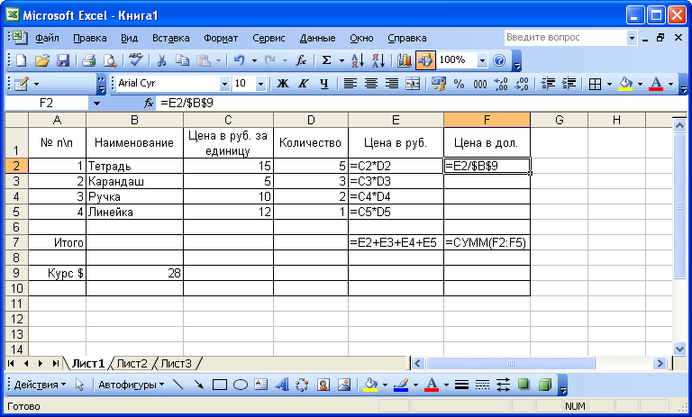

Работа с формулами
Для выделения несвязанных диапазонов нужно при выделении удерживать клавишу CTRL.
Отменить сделанное выделение ячеек можно, щелкнув левой кнопкой мыши в любое место рабочего листа. После окончания ввода текстовые данные автоматически выравниваются по левому краю, а числовые – по правому краю.
Для редактирования содержимого ячейки следует нажать клавишу F2.
Чтобы выделить прямоугольную область ячеек (диапазон), нужно щелкнуть на первой ячейке и, удерживая клавишу Shift, щелкнуть на последней ячейке.
Чтобы переименовать лист рабочей книги необходимо щелкнуть на ярлычке листа правой кнопкой мыши и в контекстном меню выбрать команду «Переименовать».
Для осуществления расчетов в нужные ячейки таблицы вводятся соответствующие формулы. При изменении начальных данных автоматический пересчет формулы может осуществляться автоматически.
Ввод любой формулы начинается со знака «=» (например, =Е1+Е2+Е3+Е4 или =СУММ(Е1:Е4)). Без знака равенства вводимая в ячейку информация интерпретируется как данные, т.е. текст, числа или их комбинация. В формулу может быть включена ссылка на ячейку, представляющая собой уникальный адрес ячейки, определяемый на основе номеров строки и столбца, к которым принадлежит ячейка, например, Е1, Е2.
Используемая в формуле ссылка на ячейку может быть относительной или абсолютной. Относительная ссылка (относительная адресация) на ячейку связана с местом помещения формулы. Другими словами, если вы скопируете или переместите формулу, содержащую относительную ссылку, из одной ячейки в другую, ссылка на ячейку в формуле автоматически изменится таким образом, чтобы указывать на новую ячейку (Е1, Е2, Е3, Е4). Если формулу, содержащую относительную ссылку на ячейку А1, скопировать и вставить в ячейку D3, ссылка в формуле автоматически изменится на D3.
Абсолютной ссылкой (абсолютной адресацией) называются адреса ячеек, которые жестко фиксированы и не изменяют адрес при копировании или перемещении в другую ячейку. При использовании абсолютной ссылки ставится знак «$» перед буквой столбца и перед номером строки (например, $B$9). Другими словами, если вы скопируете или переместите формулу, содержащую абсолютную ссылку, из одной ячейки в другую, формула по-прежнему будет выполнять вычисления с использованием оригинальной ссылки на ячейку.
Кроме этого, можно пользоваться смешанными ссылками (например, $A1 – когда формула копируется, изменяя только номер строки; или A$1 - меняется только название столбца).
Сообщения об ошибках
Сообщения об ошибках, которые могут появиться в ячейке, содержащей формулу:
- # ДЕЛ/0! означает, что в формуле делается попытка деления на ноль.
- # Н/Д является сокращением термина “Неопределенные Данные”. Выводится в ячейки листа, если они должны содержать данные, но в настоящий момент эти данные отсутствуют.
- # ИМЯ? появляется, когда используемое имя невозможно распознать.
- # ПУСТО! показывает, что задано пересечение двух областей, которые в действительности не имеют общих ячеек.
- # ЧИСЛО! появится тогда, когда возникают проблемы при использовании чисел.
- # ССЫЛКА! означает, что используется недопустимая ссылка на ячейку.
- # ЗНАЧ! напоминает, что использован недопустимый тип аргумента, значение или операнд.
- # # # # # - выбранная ширина ячейки не позволяет разместить в ней результат (слишком большое число).

